Дистанционное обучение с 04.05 – 08.05
Чтение художественной литературы – Заучивание стихотворения Г. Новицкой «Вскрываются почки»
https://www.maam.ru/detskijsad/konspekt-zanjatija-po-oznakomleniyu-s-hudozhestvenoi-literaturoi-v-podgotovitelnoi-grupe.html
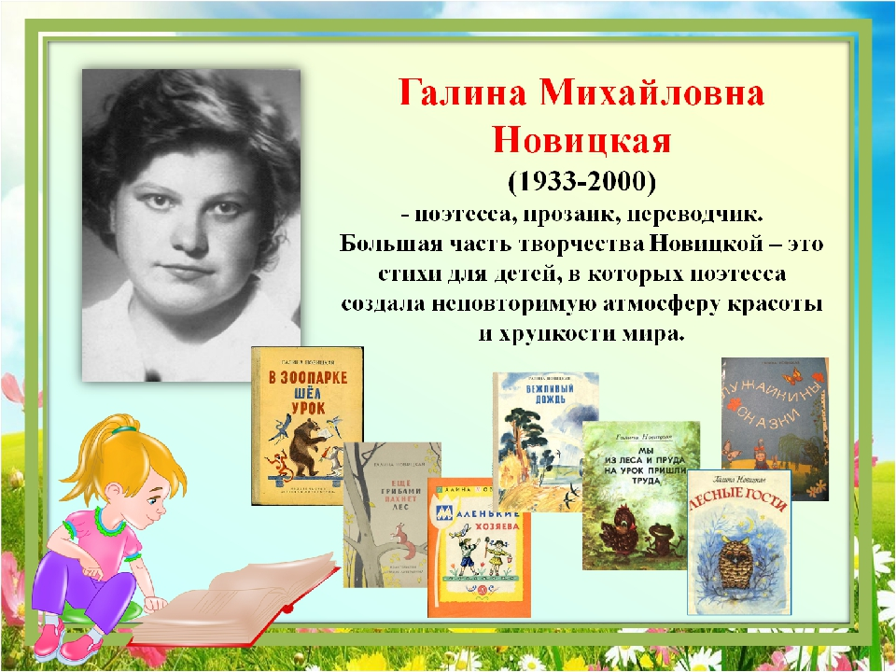
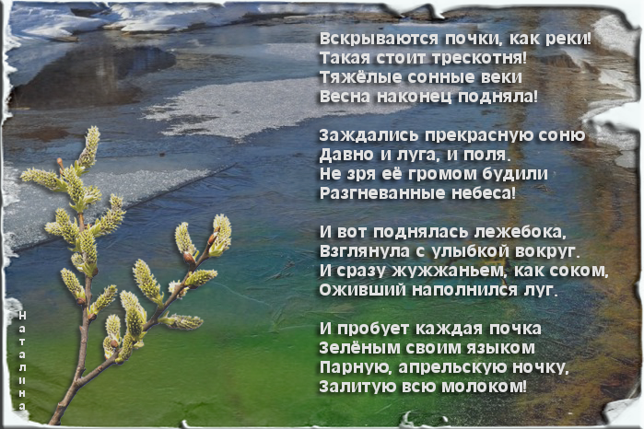

Мир природы и мир человека – «День победы»
https://www.maam.ru/detskijsad/konspekt-od-v-podgotovitelnoi-grupe-9-maja-den-pobedy.html
https://yandex.ru/video/preview?filmId=4662781661662813537&text=9%20%D0%BC%D0%B0%D1%8F%20%D0%B4%D0%B5%D0%BD%D1%8C%20%D0%BF%D0%BE%D0%B1%D0%B5%D0%B4%D1%8B%2075%20%D0%BB%D0%B5%D1%82%20%D0%B2%D0%B8%D0%B4%D0%B5%D0%BE&path=wizard&parent-reqid=1588579320467576-928595372625886257600287-production-app-host-vla-web-yp-130&redircnt=1588579352.

Окружающий мир - «Птицы нашего края»
https://nsportal.ru/detskiy-sad/okruzhayushchiy-mir/2016/02/03/redkie-vidy-ptits-prozhivayushchih-na-territorii-hmao
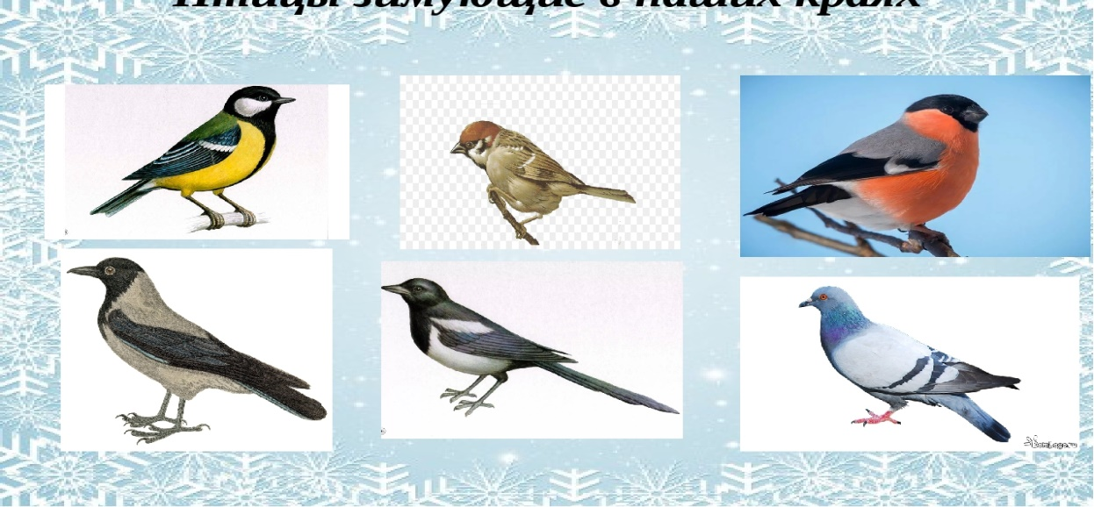
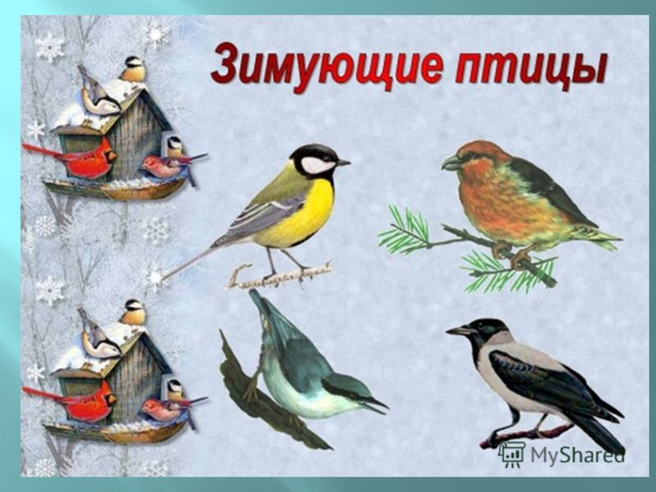

ОБЖ – «Огонь и вода. Слушай внимательно»
https://yandex.ru/video/preview?filmId=1007350818663128622&text=%D0%BF%D1%80%D0%B5%D0%B7%D0%B5%D0%BD%D1%82%D0%B0%D1%86%D0%B8%D1%8F%C2%AB%D0%BE%D0%B3%D0%BE%D0%BD%D1%8C%20%D0%B8%20%D0%B2%D0%BE%D0%B4%D0%B0.%20%C2%BB%20%D0%BF%D0%BE%D0%B4%D0%B3%D0%BE%D1%82%D0%BE%D0%B2%D0%B8%D1%82%D0%B5%D0%BB%D1%8C%D0%BD%D0%BE%D0%B9%20%D0%B3%D1%80%D1%83%D0%BF%D0%BF%D0%B5&path=wizard&parent-reqid=1588580247739587-1388520684742531730000121-production-app-host-vla-web-yp-50&redircnt=1588580271.1
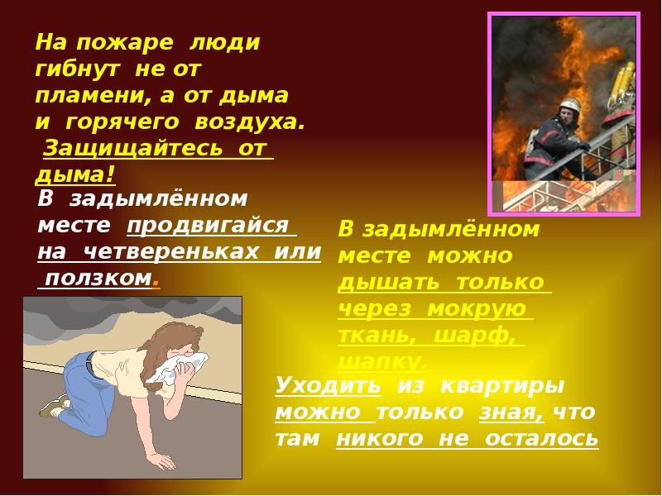
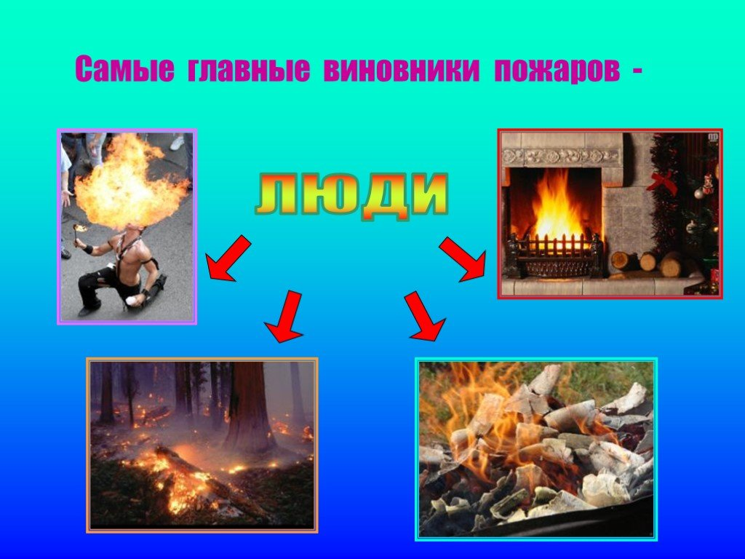
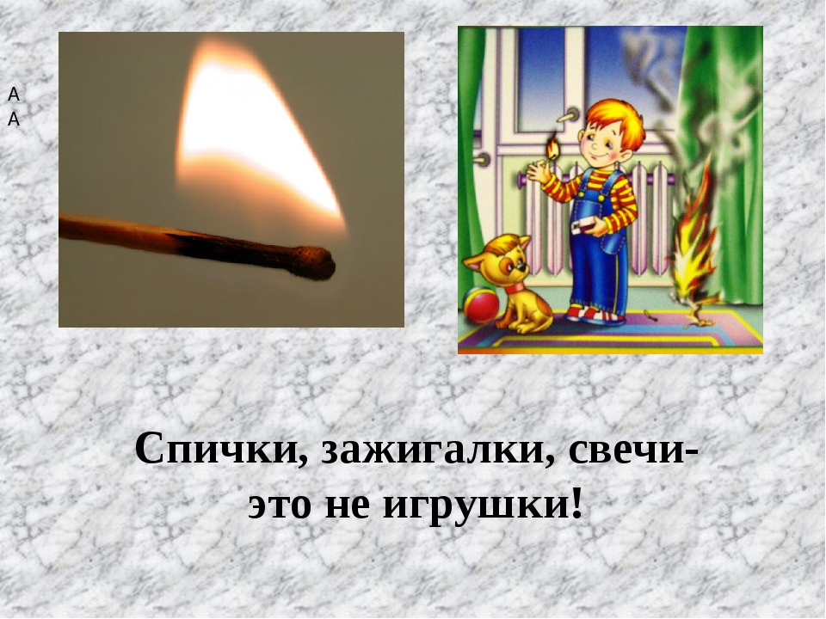

Развитие речи - Чтение сказки «Как коза избушку построила»
«Труд и продукт»
https://yandex.ru/video/preview?filmId=8879402830274572320&text=%D0%A7%D1%82%D0%B5%D0%BD%D0%B8%D0%B5%20%D1%81%D0%BA%D0%B0%D0%B7%D0%BA%D0%B8%20%C2%AB%D0%9A%D0%B0%D0%BA%20%D0%BA%D0%BE%D0%B7%D0%B0%20%D0%B8%D0%B7%D0%B1%D1%83%D1%88%D0%BA%D1%83%20%D0%BF%D0%BE%D1%81%D1%82%D1%80%D0%BE%D0%B8%D0%BB%D0%B0%C2%BB%20%D0%BF%D0%BE%D0%B4%D0%B3%D0%BE%D1%82%D0%BE%D0%B2%D0%B8%D1%82%D0%B5%D0%BB%D1%8C%D0%BD%D0%BE%D0%B9%20%D0%B3%D1%80%D1%83%D0%BF%D0%BF%D0%B5&path=wizard&parent-reqid=1588580639971983-469022326407594379400255-prestable-app-host-sas-web-yp-200&redircnt=1588580746.1
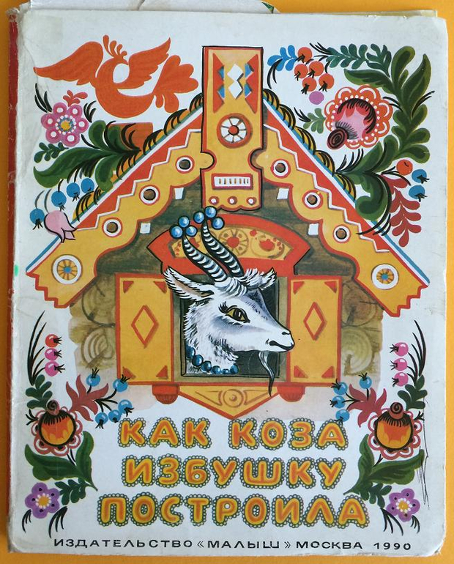
Обучение грамоте – «Звук [ж] и буква Жж.»
https://nsportal.ru/detskiy-sad/obuchenie-gramote/2018/10/29/konspekt-nod-v-podgotovitelnoy-gruppe-obuchenie-gramote
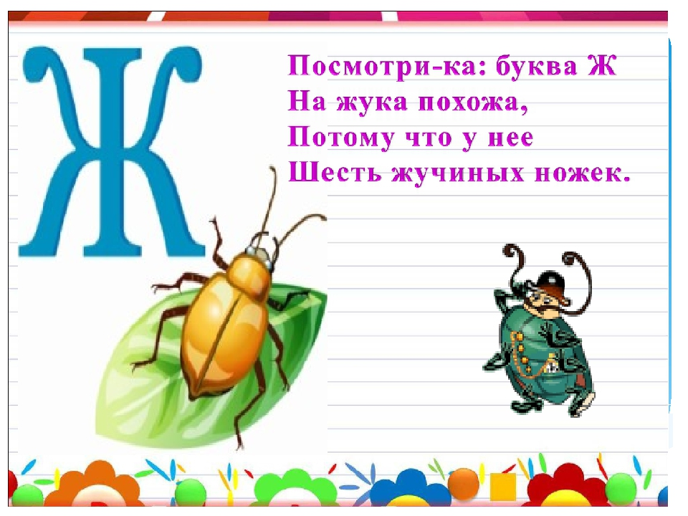
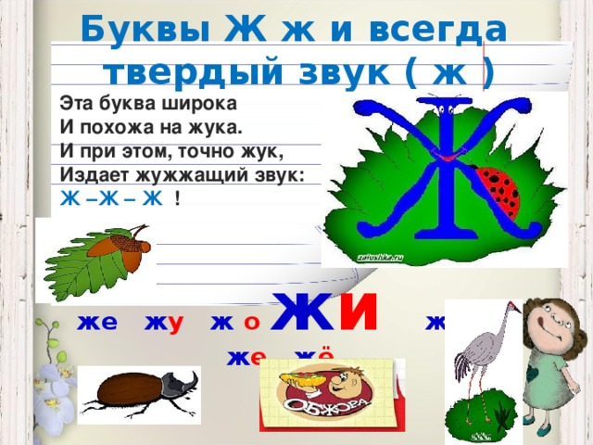
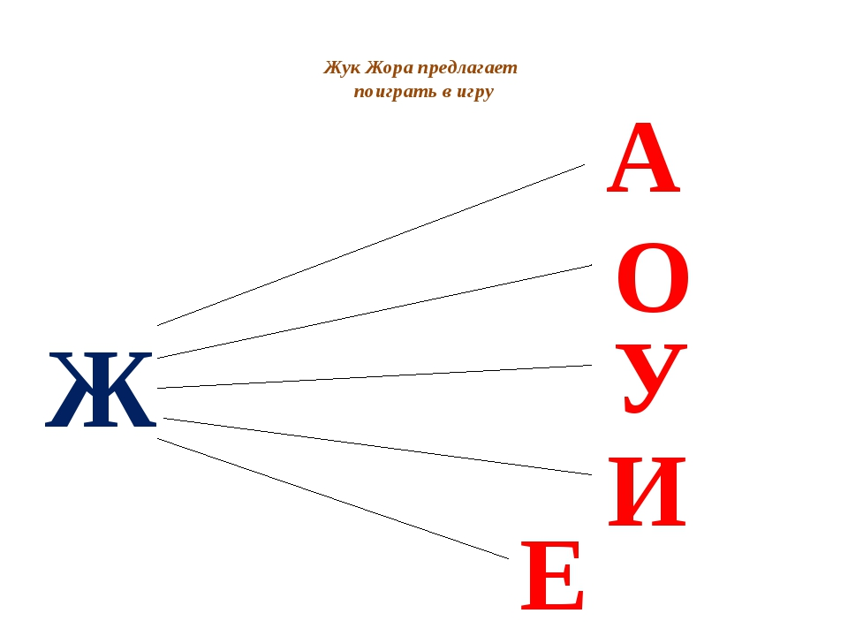
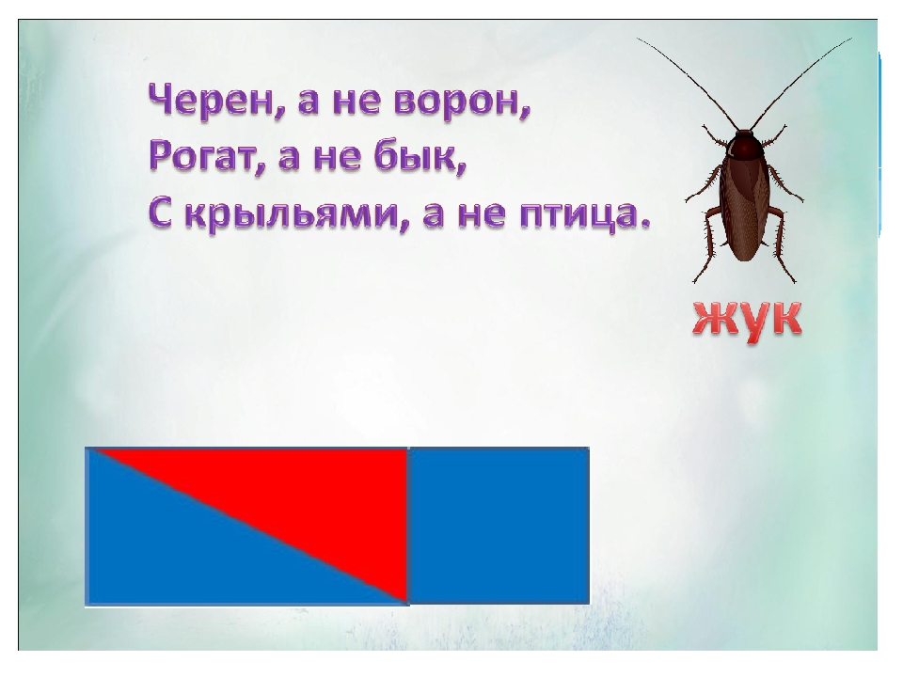
На учи.ру
Математика - «Плоские фигуры. Тренировка»

